# EXEMPLES DE REGLES A L’ECOLE

Je ne suis pas violent

Не съм буен.

Je ne mange pas de bonbons ou d’autres friandises.

Не ям бонбони и други сладкиши.

Je ne porte ni casquette, ni bonnet, ni cagoule à l'intérieur de l'école.

В училище не нося каскет, шапка или балаклава.

Je n'apporte pas d'objets de valeurs (portable, bijoux, etc.) à l'école.

Не нося ценности (мобилен телефон, бижута и др.) в училище.

Je respecte les horaires et je justifie mes retards et / ou mes absences.

Спазвам графиците и оправдавам закъсненията и/или отсъствията си.

J’ai une bonne attitude de travail.

Имам добро отношение към работата.

Je suis responsable de mes affaires.

Аз съм отговорен за моите дела.

J’écoute les consignes.

Слушам инструкциите.

A la sonnerie, je me range avec ma classe.

Когато звънецът бие, аз се нареждам с моя клас.

J’accepte les remarques des adultes.

Приветствам отзиви от възрастни.

Je suis poli.e (« Bonjour ! », « Au revoir », « Merci », etc.).

Аз съм учтив („Здравей!”, „Довиждане”, „Благодаря” и т.н.).

EXEMPLES DE REGLES EN CLASSE

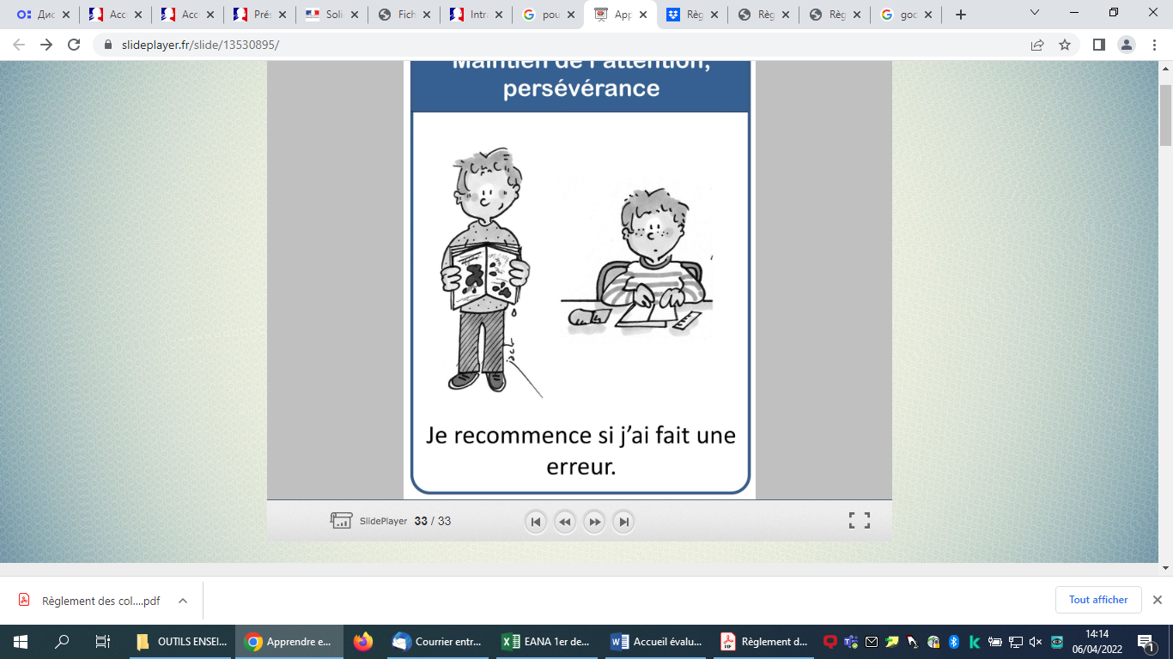Je recommence si j’ai fait une erreur.

Ще започна отначало, ако съм направил грешка.

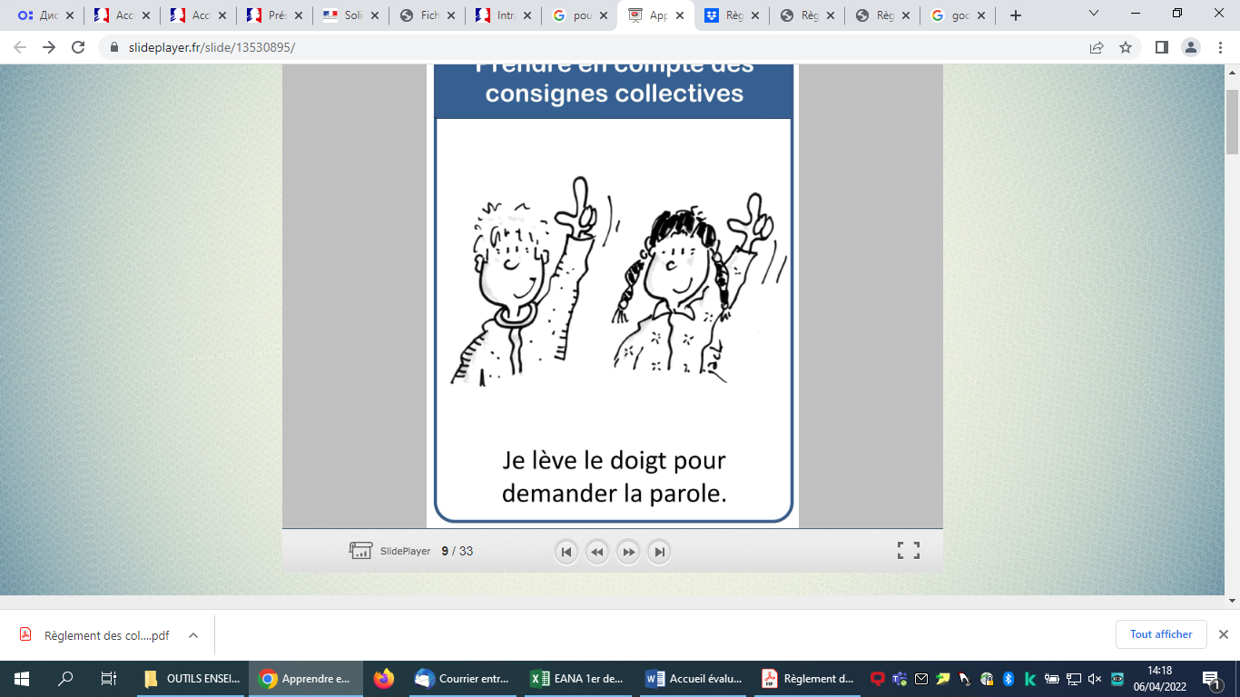Pour prendre la parole, je lève le doigt.

За да говоря, вдигам пръст.



Je n’hésite pas à demander de l’aide.

Не се колебая да помоля за помощ.

# EXEMPLE D’EMPLOI DU TEMPS [1]

|  |  |  |  |  |
| --- | --- | --- | --- | --- |
|  | **Lundi** | **Mardi** | **Jeudi** | **Vendredi** |
| 9h-9h15 | Accueil et rituels   15' | | | |
| 9h15-10h30 | Lecture  1h15  Phonologie, étude de la langue | | | |
| 10h30-10h45 | Récréation  15' | | | |
| 10h45-12h | Mathématiques  1h15 | | | |
| 12h13h30 | Repas  1h30' | | | |
| 13h30-14h | Poésie   15' 13h30-13h45 | Littérature  30' | Littérature 30' | Littérature 15’ |
| 14h-14h30 | Ecriture   30'13h45-14h15 | Ecriture   30' | Ecriture   30' | Ecriture   30'13h45-14h15 |
| 14h15-15h | EPS  45’'salle judo | Production d’écrits30'' | Production d’écrits 30' | EPS  45’' |
| 15h-15h15 | Récréation | | | |
| 15h15-16h10 | Production d’écrits30'' | Découverte du Monde  Temps – Espace  55' | Arts Visuels  Musique   1H15 | C:\Users\erougier3\AppData\Local\Microsoft\Windows\INetCache\Content.MSO\230779AF.tmpC:\Users\erougier3\AppData\Local\Microsoft\Windows\INetCache\Content.MSO\135B2239.tmpDécouverte du Monde  Vivant – Matière   55' |
| 16h10-16h30 | Anglais | Anglais | Anglais |

EXEMPLE D’EMPLOI DU TEMPS

Ecriture



Grammaire / Conjugaison



Rituel

Lecture



Mathématiques



Musique



Repas



Sciences



Anglais



E.P.S.



Récréation



E.M.C.



Oral

Le temps / Histoire



Musique



Arts

Espace / Géographie



|  |  |  |  |  |
| --- | --- | --- | --- | --- |
|  | LUNDI | MARDI  Rituel | JEUDI  Oral | VENDREDI  Rituel |
| 9h-9h15 | Lecture |  |  |  |
| 9h15-10h30 | Récréation | E.M.C. |  | Mathématiques |
| 10h30-10h45 |  |  | Ecriture |  |
| 10h45-12h |  |  |  |  |
| 12h13h30 |  |  |  | Grammaire / Conjugaison |
| 13h30-14h | Repas |  |  |  |
| 14h-14h30 | Anglais |  |  |  |
| 14h15-15h |  |  | Sciences |  |
| 15h-15h15 | E.P.S. | Espace / Géographie |  |  |
| 15h15-16h10 |  |  |  | Arts |
| 16h10-16h30 |  |  | Le temps / Histoire |  |

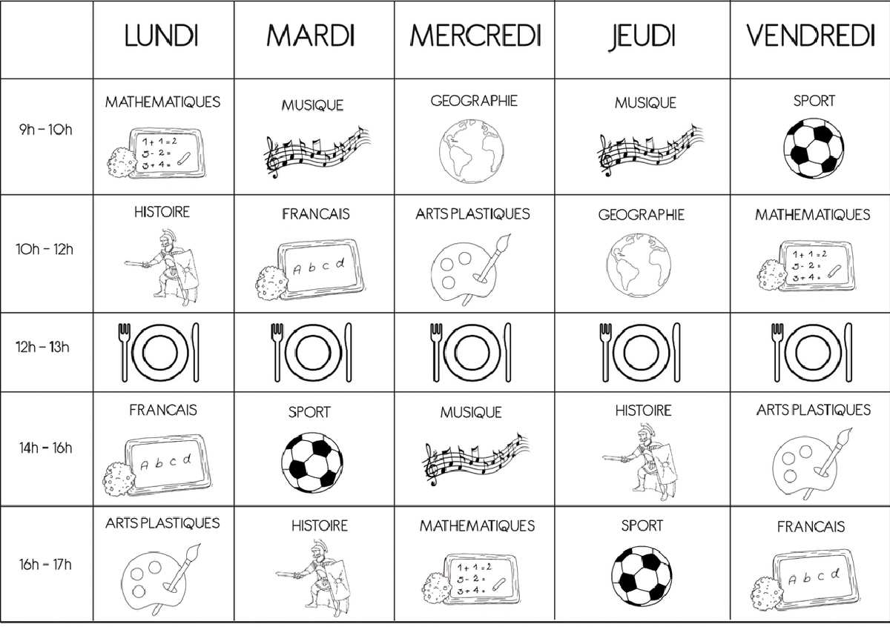

# FICHE TUTEUR

**Je suis tuteur/tutrice d’un.e élève nouvellement arrivé.e en France**

*Conseils à remettre à l’élève tuteur.*

Ce que tu peux faire :

* Vérifier s’il a ouvert le livre à la bonne page
* Vérifier s’il copie le cours au bon endroit
* Chuchoter pour lui donner des explications
* Le laisser regarder ce que tu écris quand le professeur dicte le cours
* Vérifier s’il souligne les mots importants
* Le laisser regarder un peu quand tu fais un exercice non noté : cela pourra l’aider à comprendre ce qu’il faut faire
* Vérifier s’il a bien noté les devoirs

Ce qu’il ne faut pas faire :

* Trop regarder ce qu’il fait : tu risques de ne pas suivre correctement le cours
* Lui donner les réponses d’un exercice : il risque de ne plus faire l’effort de réfléchir.
* Ecrire ou parler à sa place (tu peux écrire une partie pour le soulager, si besoin)

**Important** : à tout moment, tu as le droit de ne plus vouloir être tuteur. Un autre élève volontaire pourra alors te remplacer.

Nombre de semaines de tutorat proposées (3 semaines au plus) :

1. Modifié à partir de <https://www.dansmatrousse.com/emploi-du-temps/>